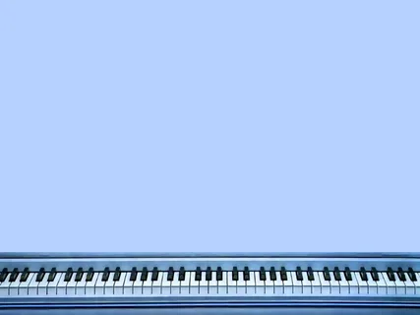
Характеристика возрастных возможностей музыкального
развития детей 4-5 лет

Для ребёнка 5 года жизни характерны избирательный подход к видам музыкальной деятельности. Одним из любимых видов деятельности остаётся слушание музыки (как вокальной, так и инструментальной). Накопленный за предыдущие года обучения слуховой опыт позволяет проявлять себя в слуховой деятельности. Детям нравится содержание музыкальных произведений, связанное с их жизнью в детском саду (а не только в семье), т.к. они способны сопереживать настроению и содержанию музыки, соответствующей их собственному опыту. Поэтому ребёнок легко устанавливает элементарные связи между знакомыми ему жизненными явлениями и музыкальными образами произведений.
Он начинает более внимательно вслушиваться и способен замечать изменения средств музыкальной выразительности, что говорит о дальнейшем развитии его музыкального мышления. В процессе слушания музыки продолжается активизация таких музыкальных способностей, как эмоциональная отзывчивость на музыку, ладовысотный слух и чувство ритма. В отношении музыкально – сенсорных способностей можно с полным основанием утверждать, что первые пять лет - золотая пора их становления. Поскольку в этот период интерес ребёнка к музыке велик, он способен запоминать, узнавать, называть многие знакомые ему произведения, что свидетельствует о состоявшемся развитии музыкальной памяти.
Однако в этом возрасте ещё продолжается процесс развития органов слуха.. Поэтому музыка, исполняемая для детей, не должна быть громкой и продолжительной по звучанию. На 5 году жизни ребёнок по прежнему проявляет большой интерес к пению, любит петь со сверстниками и взрослыми, а так же самостоятельно (в основном поёт в пределах квинты). Его любимые песни обычно отличаются ярким характером и образами, связанными с жизнедеятельностью в семье, детском саду. Осознанно использует в пении средства выразительности: музыкальные (высота звука, динамические оттенки) и внемузыкальные (выразительная мимика).
Ребёнок правильно пропевает мелодии отдельных небольших фраз песни, контрастные низкие и высокие звуки, соблюдает несложный ритмический рисунок. Ему доступно напевное звуковедение, он может пропевать небольшие фразы песни, не прерывая дыхания. Певческий диапазон в пределах ре-ля первой октавы, однако, в то же время в этом возрасте певческие возможности остаются по - прежнему небольшими.
Голосовой аппарат (певческий) ребёнка не сформирован, связки очень тонкие, дыхание слабое и короткое, поэтому и продолжительность пения не должна превышать 5-7 минут; во время пения нельзя опускать голову, т.к. при этом гортань сдавливается, затрудняется прохождение воздуха, в следствии, чего возникает перенапряжение голосового аппарата. Дикция у многих детей остаётся нечёткой, некоторые вообще неверно произносят отдельные звуки.

Дальнейшее физическое развитие, которое продолжается на пятом году жизни, изменяет ребёнка внешне: он становится более стройным, пропорционально сложенным и в области музыкально – ритмических движений у него появляются новые возможности: движения под музыку выполняются гораздо осознаннее, ребёнок способен менять их самостоятельно в связи изменением характера, ритма, темпа, динамики, регистра звучания 2-3 частного произведения. Ребёнку удаются довольно сложные движения, построенные на чередовании или одновременным действием руками и ногами; танцевальные шаги и движения он может начинать с правой ноги (после показа и указаний взрослого), повышается качество исполнения движений.
Вместе с тем, возможности 4-5 летних детей в музыкально – ритмической деятельности по - прежнему остаются сравнительно небольшими: лёгкость движений относительна; синхронность движений в паре, в подгруппе у многих вызывает затруднения; выразительность движений недостаточна. Хотя условно – рефлекторные связи при обучении детей данного возраста музыкально – ритмическим движениям закладываются легко
Для ребёнка 5 года жизни по - прежнему характерен интерес к овладению игрой на детских музыкальных инструментах, поскольку собственную музыкальную деятельность и очевидный её результат он ощущает сразу и реально. Он начинает разбираться в тембровых, звуковысотных, динамических особенностях звучания различных инструментов, может их сравнивать, выделять из многих других.
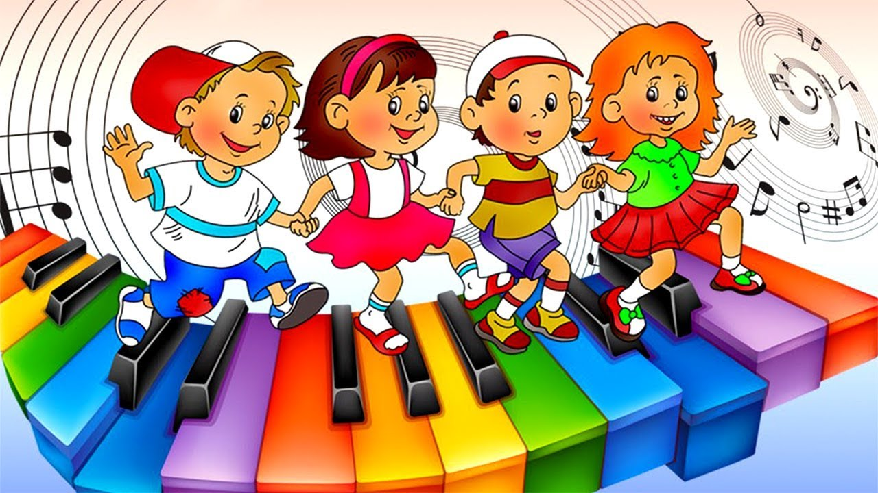
Дети способны воспринимать и воспроизводить, осваивать простую ритмическую пульсацию, незамысловатый ритмический рисунок. Они с удовольствием импровизируют несложные ритмы марша, плясовой. Ритмические импровизации легко осваиваются ими на детских музыкальных инструментах со звуком неопределённой высоты: бубне, барабане, треугольнике, на самодельных музыкальных игрушках. К этому времени у детей улучшается координация движений руки, обогащается слуховой опыт, поэтому они уже способны воспроизводить на пластинах металлофона элементарные ритмические рисунки.
Ваш музыкальный руководитель: Горловецкая Ф.А.

